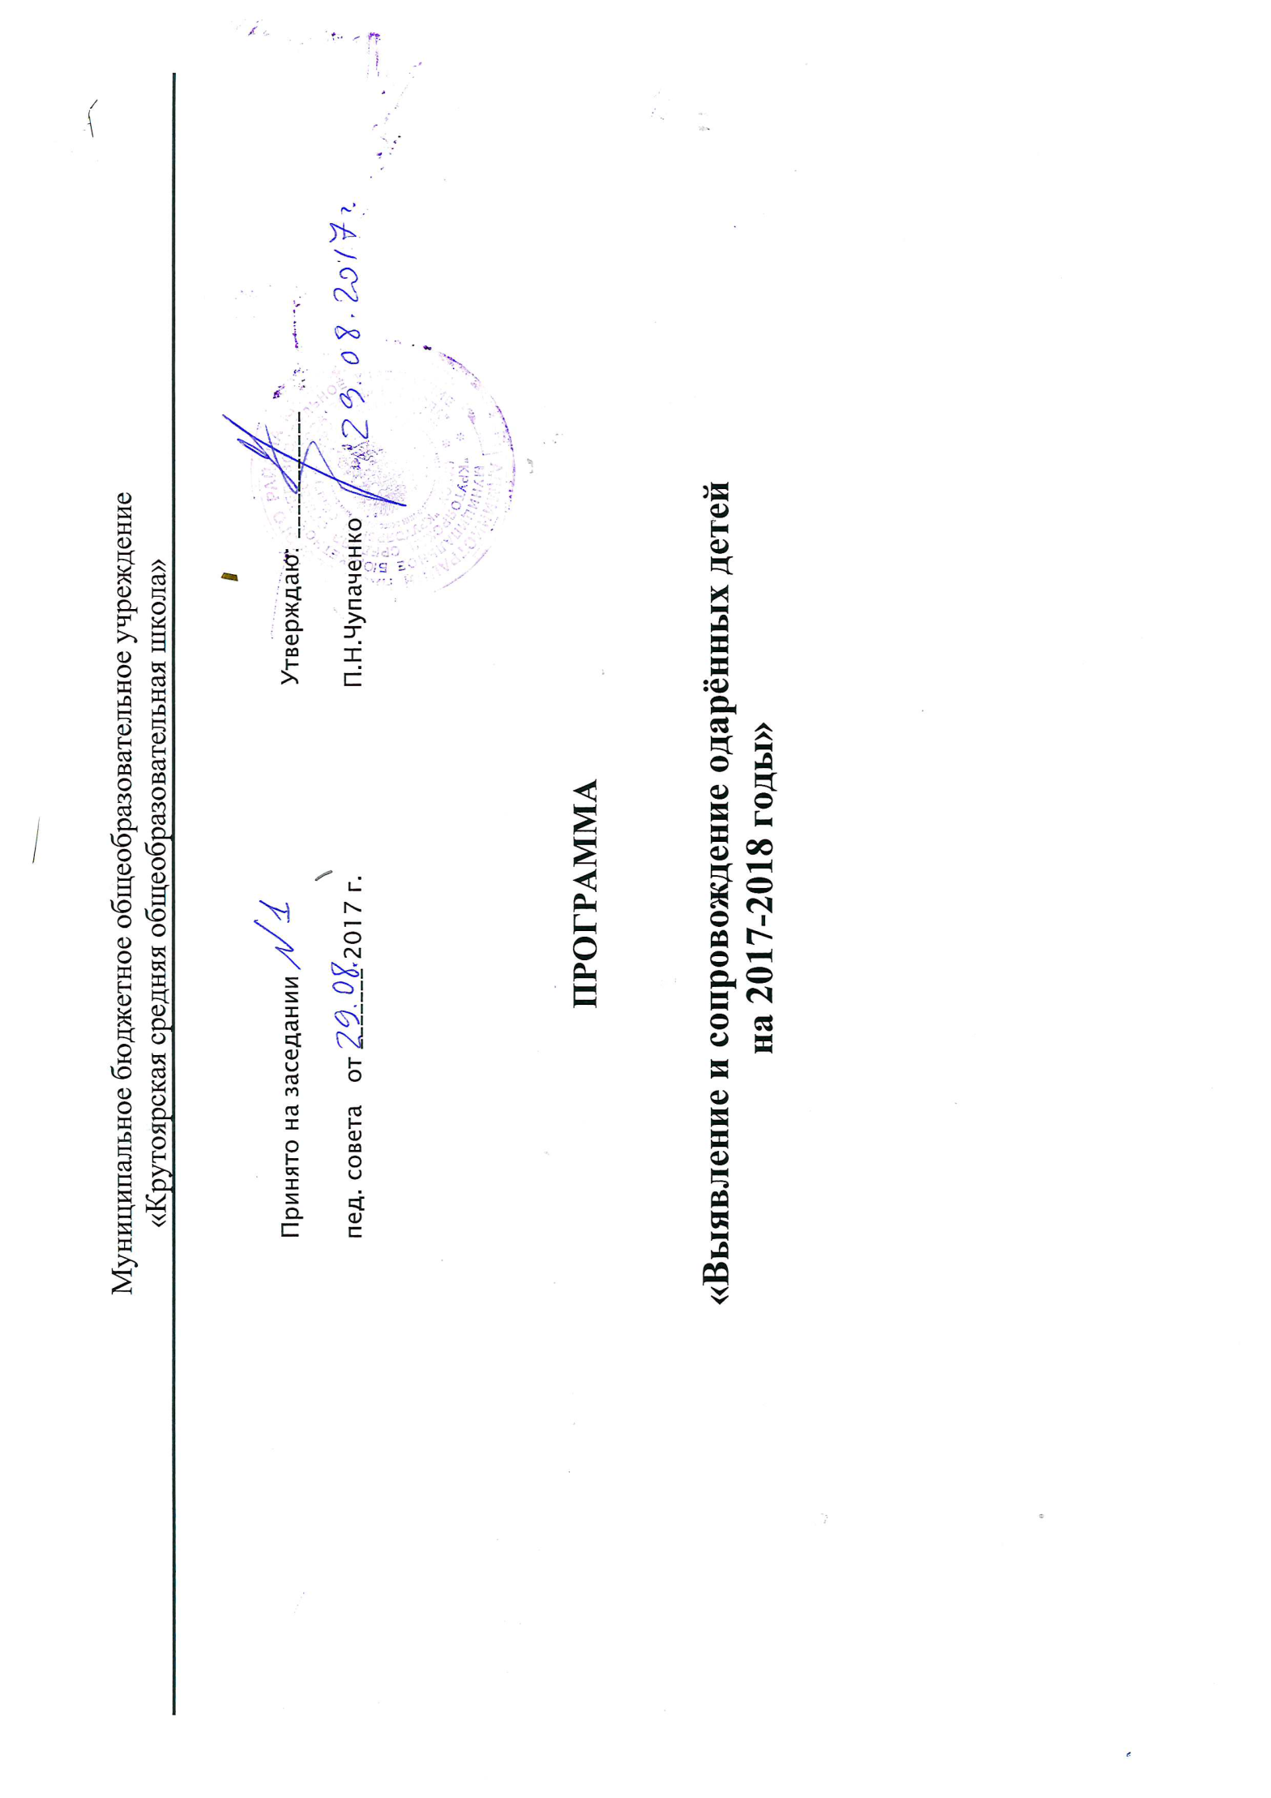
Цель: создание условий для выявления, развития и поддержки одаренных детей и обеспечение их личностной, социальной самореализации и профессионального самоопределения.
Задачи:
- учет индивидуальности каждого учащегося, выработка его индивидуальной траектории развития, раскрытие творческого потенциала;
- разработка системы диагностических исследований для определения интересов, способностей и наклонностей детей в период обучения в начальной школе;
- определение и использование при организации образовательного процесса методов и приемов, способствующих развитию возможностей самовыражения одаренных детей;
- организация мероприятий для повышения социального статуса талантливых и способных детей;
- организация различных форм работы для проявления детской одаренности.
- адаптация одаренных детей к изменяющимся социально-экономическим условиям; воспитание уравновешенного интеллигентного представителя общества, который сможет реализовать свой потенциал исходя из своих интересов.

Срок реализации программы: 2017-2018 год.

№ | мероприятие | цель | форма | Целевая группа | ответственный | Предполагаемый результат | сроки
1 | Педсовет «Система подготовки высокомотивированных детей к олимпиадам» | Разработка и утверждение системы развития условий для адресной поддержки высокомотивированных детей (В-М Д) | семинар | Пед. коллектив | Завуч  Рабочая группа (модераторы программы) | План по подготовке В-М Д к олимпиадам;  Единая форма организации проведения мероприятий, отслеживания результатов | август
2 | Индивидуальная работа учителя по планированию заданий и системы отслеживания способностей учащихся | Разработка индивидуального тренинга для всех учащихся (включить в ВКР) | Индивид. | Учащиеся | Учителя предметники | Тренинги по отдельным предметам; лист отслеживания интеллектуальных способностей учащихся | август
3 | Запуск программы «Ступени к Олимпу» | Включение каждого учащегося в интеллектуальную и творческую деятельность | Видео-мотивация  Кл. часы, | Учащиеся | Кл. руководители, рабочая группа | Мотивация каждого ученика в интеллектуально и творческую деятельность. | 1-2 неделя сентябрь
4 | Индивидуальный тренинг для учащихся по каждому предмету | Выявления интеллектуальных способностей учащихся и В-М Д по отдельным предметам | тренинг | Учащиеся | Учителя предметники | Выявлены группы В-М Д по каждому предмету по 5 уровням (критерии) | 2-3 неделя сентябрь
5 | Оформление стенда «Ступени к Олимпу» | Визуализация результатов тренингов.  Мотивация и самоопределение учащихся | стенд | Учащиеся  Учителя предметники | Модераторы | Самоопределение В-М Д по направлениям | 4 неделя сентябрь  После каждого мероприятия
6 | Классный час по самоопределению учащихся в программе «Ступен к олимпу» | Самоопределение учащихся | тренинг | Учащиеся |  | Самоопределение В-М Д по направления | сентябрь
7 | Анализ индивидуальных тренингов и запуска программы | Анализ тренингов и самоопределения учащихся | Круглый стол | Пед. коллектив | Завуч | Предложения по сопровождению В-М Д.  План мероприятий по включению в интеллектуальную деятельность детей, не определившихся с направлением. | 4 неделя сентябрь
8 | Родительское собрание «Роль родителей в развитии и реализации интеллектуальных и творческих способностей учащихся» | Согласование условий для развития и реализации интеллектуальных способностей каждого высокомотивированного учащегося. | Собеседование | Родители, учащиеся | Учителя предметники | Индивидуальный образовательный маршрут В-М Д (ИОМ) | 4 неделя сентября
9 | Индивидуальная работа учителя-предметника | Индивидуальное сопровождение В-М Д по тематике и направлениям определенным в ИОМ | Индивид. работа, консультации | В-М Д | Учителя предметники,  Педагоги ДО | Сопровождение В-М Д;  Включение В-М Д в олимпиады, конкурсы, соревнования;  Помощь в организации дистанционного обучения | В течение года
10 | Погружение в предметную область | Включение В-М Д в решение задач олимпиадного типа разных уровней  Развитие сотворчества у В-М Д  Пропаганда научных знаний | 1.  Индивид. олимпиадное задание  2.  интеллекту-альные игры | В-М Д (гуманитарного и лингвистического направлений) | Учителя истории, обществознания, права, экономики, МХК, литературы, русского и иностранного языков, географии, окруж. мира. | Развитие интеллектуальных способностей В-М Д по отдельным предметам;  Развитие умений решать задачи олимпиадного типа;  Повышение мотивации к изучению отдельных предметов;  Определение уровня развития интеллектуальных способностей;  Корректировка индивидуального маршрута сопровождения В-М Д; | 2 четверть
 |  |  |  | В-М Д (физико –математического, информационно -технологического направлений) | Учителя физики, математики, астрономии, технологии, информатики, окруж. мир (астрономия) |  | 3 четверть
 |  |  |  | В-М Д (естественно-научного и здоровье-сохраняющего направлений) | Учителя химии, биологии, экологии, ОБЖ, физической культуры, окруж. мира. |  | 4 четверть
11 | Анализ мероприятий погружения | Анализ мероприятий и результатов погружения в предметную область | Круглый стол | Учителя предметники | Завуч  модераторы | Выявление уровня достижения предполагаемых результатов и предложения по развитию системы сопровождения корректировка Индивидуального маршрута сопровождения В-М Д | После каждого мероприятия
12 | Итоговое мероприятие | Популяризация олимпиадного движения  Включение учащихся в решение задач высокого уровня сложности  Подведение итогов реализации программы «Ступени к Олимпу» | Интеллек-туальные бои | Все учащиеся | Завуч  Учителя предметники модераторы | Включение в интеллектуальную деятельность детей, не принимавших участие в программе «Ступени к Олимпу»  Оценка эффективности реализации плана подготовки к олимпиадам.  Подведение итогов рейтинга.  Публичное признание достижений В-М Д | май
13 | Летняя образовательная программа «Ступеньки к Олимпу» | Организация интеллектуальной деятельности с детьми желающими принять участие в олимпиадном движении в следующем учебном году | Индивидуальные и групповые занятия по решению олимпиадных задач | Учащиеся 5-7 классов | Завуч  Учителя предметники | Развитие интеллектуальных способностей учащихся по отдельным предметам;  Развитие умений решать задачи олимпиадного типа;  Повышение мотивации к изучению отдельных предметов; | июнь

Индивидуальный образовательный маршрут высокомотивированных учащихся
По предмету____________________________ на 20___ - 20___ уч. год.
№ | Ф.И. |  | класс |  | Классный руководитель |  | Индивидуальная работа (направления, темы) |  | Дистанционное обучение |  |  |  | Включение в мероприятия разного уровня
 |  |  |  |  |  |  |  |  | учитель |  | родители |  | название |  | итог |  | название |  | итог |  | название |  | итог |  | название |  | итог |  | название |  | итог

Индивидуальный образовательный маршрут высокомотивированных учащихся
По предмету____________________________ на 20___ - 20___ уч. год.
_______________________________________
Ф.И.
№ | темы | учителя | родители
Индивидуальная работа
Дистанционное обучение
С П

Лист отслеживания интеллектуальных особенностей учащихся
Класс______________________________
№ | Ф.И. | физика | математика | астрономия | окруж. мир | технология | информатика | историия | обществознание | право | экономика | МХК | география | литература | Русский язык | иностранный  язык | химия | биология | ОБЖ | экология | Физическая культура | итог | самоопределение
1
2
3
4
5
6
7
8
9
10
11
12
13
14
15
16
17
18
19
20

Уровни

0 | - не справляется с заданиями
1 уровень | - Показывает знания в рамках программы  - Решает задания с выбором одного ответа (№1)
2 уровень | - Показывает знания в рамках программы  - Решает задания с выбором одного ответа (№1)  - Задания с множественным выбором (№2)
3 уровень | - Показывает знания в рамках программы  - Решает задания с выбором одного ответа (№1)  - Задания с множественным выбором (№2)  - Задания с кратким ответом (№3)  - Задания требующие применения умений анализировать и обобщать (№4)
4 уровень | - Задания выходящие за рамки программы  - Задания (1 – 4 типа)
5 уровень | - Задания выходящие за рамки программы  - Задания (1 – 4 типа)  - Задания , требующие применения творческих способностей

